Отчёт по лабораторной работе 8
Настройка сетевых сервисов. DHCP
Суннатилло Махмудов
Содержание

1 Цель работы
Приобретение практических навыков по настройке динамического распределения IP-адресов посредством протокола DHCP (Dynamic Host Configuration Protocol) в локальной сети.

2 Теоретические сведения
Протокол DHCP (Dynamic Host Configuration Protocol) предназначен для автоматической настройки сетевых параметров устройств в IP-сетях. Он позволяет динамически назначать IP-адреса, маску подсети, адрес шлюза по умолчанию, DNS-сервер и другие параметры без необходимости ручной конфигурации.
DHCP работает по модели клиент–сервер. В сети выделяется DHCP-сервер, который управляет пулом доступных IP-адресов и выдает их клиентским устройствам на ограниченный промежуток времени (аренду, lease). Клиенты, подключаясь к сети, автоматически запрашивают необходимые параметры.
Процесс получения IP-адреса по DHCP включает четыре основных этапа (DORA): – DHCP Discover — клиент отправляет широковещательный запрос с целью найти DHCP-сервер;
– DHCP Offer — сервер предлагает клиенту доступный IP-адрес и параметры сети;
– DHCP Request — клиент подтверждает выбор предложенного адреса;
– DHCP ACK — сервер подтверждает назначение адреса и завершает процесс конфигурации.
На начальном этапе клиент не имеет IP-адреса, поэтому использует адрес 0.0.0.0 и отправляет запрос на широковещательный адрес 255.255.255.255. В процессе обмена используются UDP-порты 67 (сервер) и 68 (клиент).
DHCP-сервер может назначать адреса из заранее заданного диапазона (пула адресов). При этом часть адресов может быть исключена из распределения для использования в статической настройке. Также возможно резервирование адресов по MAC-адресу клиента.
Каждому выданному IP-адресу соответствует время аренды. По истечении этого времени клиент должен продлить аренду, отправив повторный запрос серверу. Если сервер недоступен, клиент может временно продолжать использовать адрес, но при длительном отсутствии подтверждения адрес освобождается.
Использование DHCP значительно упрощает администрирование сети, снижает вероятность ошибок при настройке и позволяет централизованно управлять параметрами сети.

3 Выполнение лабораторной работы
- В логическую рабочую область проекта был добавлен сервер DNS и подключён к коммутатору msk-donskaya-sw-3 через интерфейс FastEthernet0/2. Порт на коммутаторе был активирован.
- В конфигурации сервера заданы следующие параметры:
– IP-адрес сервера: 10.128.0.5
– Маска подсети: 255.255.255.0
– Шлюз по умолчанию: 10.128.0.1
- В результате была сформирована топология сети, включающая маршрутизатор, коммутаторы, серверы и рабочие станции.
- 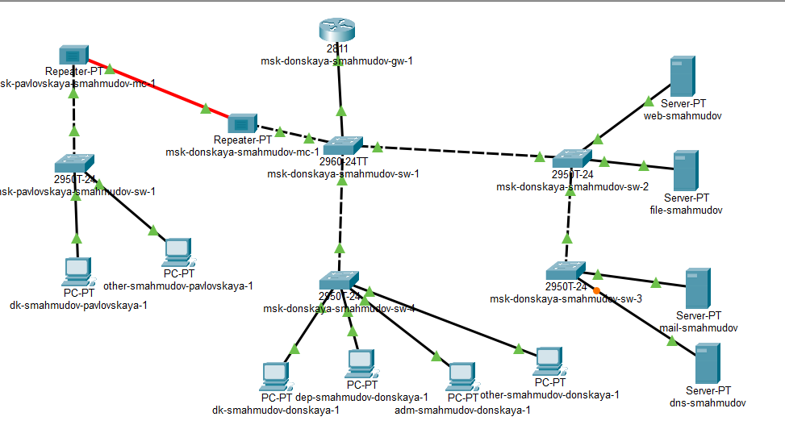
- Рис. 1: Топология сети
- На сервере была настроена служба DNS. В разделе Services → DNS служба была активирована (режим On).
- Были добавлены ресурсные записи типа A (A Record), связывающие доменные имена с IP-адресами:
– www.donskaya.rudn.ru → 10.128.0.2
– file.donskaya.rudn.ru → 10.128.0.3
– mail.donskaya.rudn.ru → 10.128.0.4
– dns.donskaya.rudn.ru → 10.128.0.5
- После добавления всех записей конфигурация была сохранена.
- 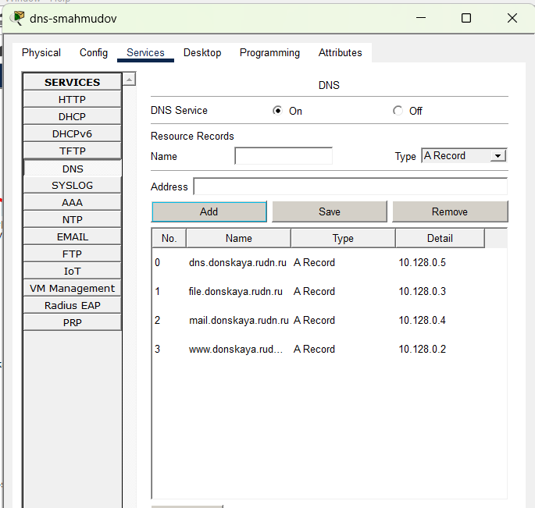
- Рис. 2: Настройка DNS-сервера
- На маршрутизаторе msk-donskaya-gw-1 была выполнена настройка службы DHCP.
- Сначала был указан адрес DNS-сервера и включён сервис DHCP. Далее были созданы пулы адресов для различных подсетей:
– dk (сеть 10.128.3.0/24)
– departments (сеть 10.128.4.0/24)
– adm (сеть 10.128.5.0/24)
– other (сеть 10.128.6.0/24)
- Для каждого пула заданы:
– адрес сети;
– шлюз по умолчанию;
– DNS-сервер (10.128.0.5).
- Также были настроены диапазоны исключённых адресов, не участвующих в динамической раздаче.
- 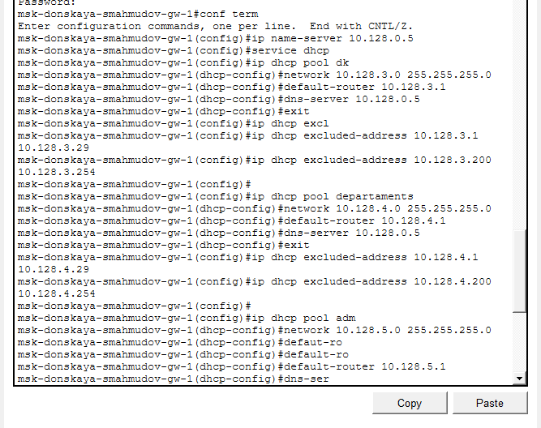
- Рис. 3: Настройка DHCP на маршрутизаторе
- С помощью команды просмотра конфигурации DHCP были получены сведения о пулах адресов.
- В результате анализа установлено:
– каждая подсеть содержит 254 доступных адреса;
– часть адресов исключена из распределения;
– на момент проверки выданные адреса отсутствовали.
- 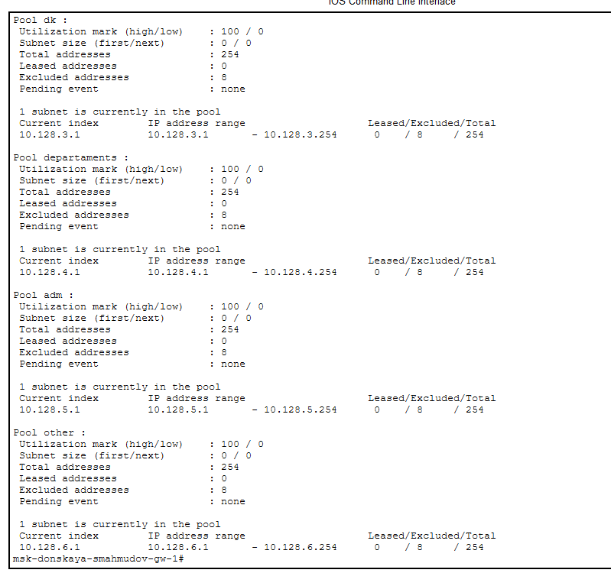
- Рис. 4: Информация о пулах DHCP
- На оконечных устройствах была выполнена замена статической адресации на динамическую (DHCP).
- После обновления конфигурации компьютеры автоматически получили сетевые параметры:
– IP-адрес;
– маску подсети;
– шлюз;
– DNS-сервер.
- Пример полученной конфигурации:
– IP-адрес: 10.128.3.30
– Шлюз: 10.128.3.1
– DNS: 10.128.0.5
- 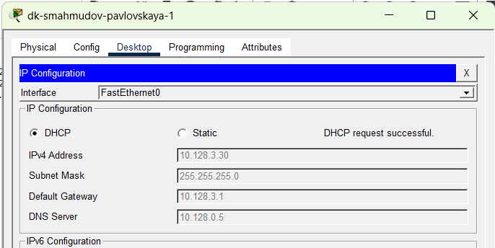
- Рис. 5: Получение IP-адреса по DHCP
- Была выполнена проверка доступности узлов сети с использованием утилиты ping.
- В ходе проверки установлено:
– устройства из разных подсетей успешно обмениваются пакетами;
– наблюдаются единичные потери пакетов при первом обращении, что связано с процессом ARP;
– последующие пакеты передаются без потерь.
- 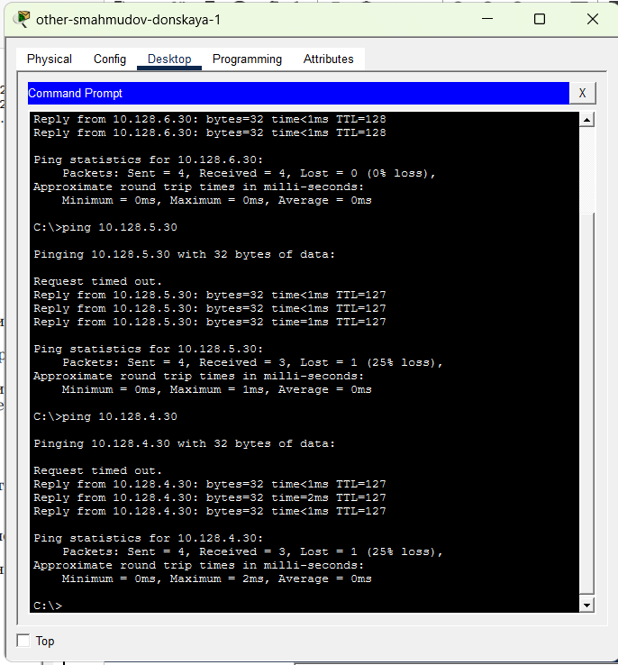
- Рис. 6: Проверка связности сети
- С помощью команды просмотра привязок DHCP были получены сведения о выданных IP-адресах.
- В результате установлено:
– адреса успешно распределяются между клиентами;
– каждому устройству соответствует уникальный IP-адрес и MAC-адрес;
– тип назначения адресов — автоматический.
- 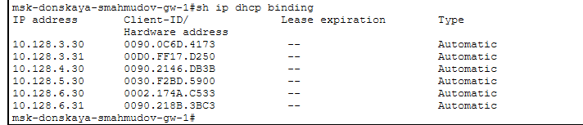
- Рис. 7: Таблица привязок DHCP
- В режиме Simulation был изучен процесс получения IP-адреса по протоколу DHCP. Для этого на панели событий был отфильтрован протокол DHCP и прослежен обмен сообщениями между клиентом и маршрутизатором.
- В ходе моделирования установлено, что процесс динамического получения адреса включает последовательность сообщений DHCP Discover, DHCP Offer, DHCP Request и DHCP Acknowledgment. На первом этапе клиент, не имеющий собственного IP-адреса, отправляет широковещательный запрос DHCP Discover с адреса 0.0.0.0, указывая свой MAC-адрес в качестве идентификатора. Сервер DHCP принимает запрос и подготавливает параметры будущей конфигурации.
- 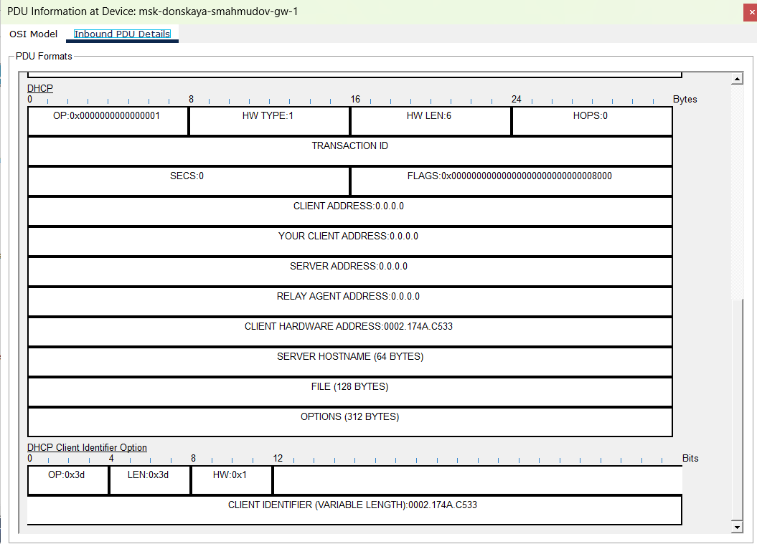
- Рис. 8: Формат DHCP-сообщения при первичном запросе адреса
- После обработки запроса маршрутизатор сформировал ответ DHCP Offer, содержащий предлагаемый клиенту IP-адрес, адрес шлюза и адрес DNS-сервера. В структуре пакета указано, что клиенту был предложен адрес 10.128.6.30, а в качестве сервера и шлюза использован адрес 10.128.6.1. Также в параметрах сообщения был передан адрес DNS-сервера 10.128.0.5.
- Клиент принял предложенные параметры и отправил сообщение DHCP Request, подтверждая намерение использовать данный адрес. После этого сервер завершил процесс сообщением DHCP ACK, окончательно закрепив сетевые параметры за устройством.
- 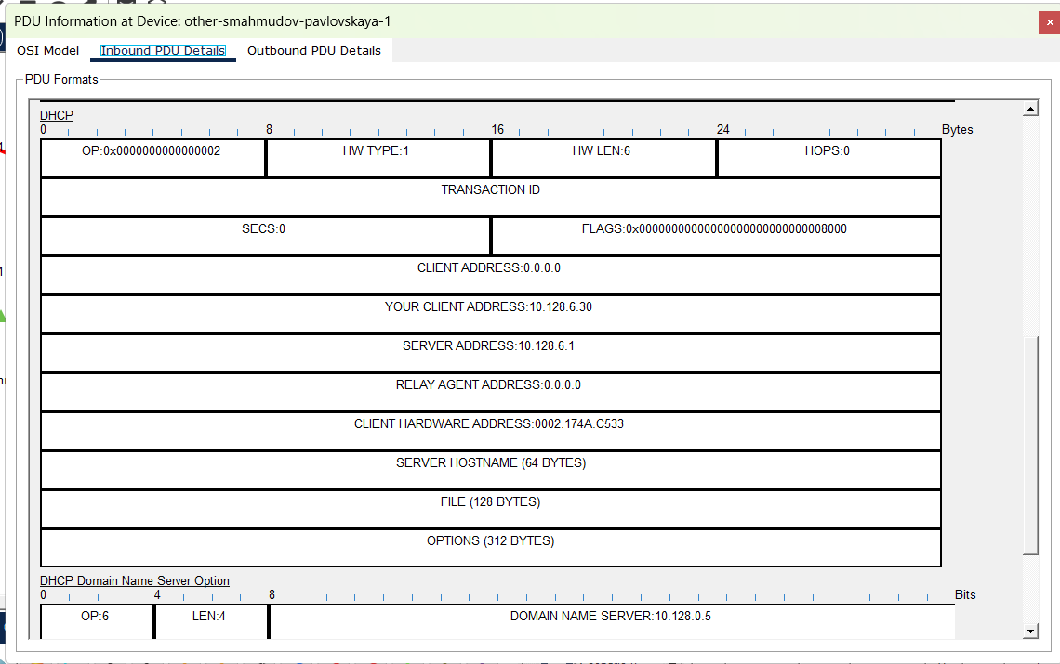
- Рис. 9: Формат DHCP-ответа с назначенным адресом
- При анализе содержимого DHCP-пакетов было установлено, что в служебных полях указываются:
– тип аппаратного адреса и его длина;
– идентификатор транзакции;
– клиентский аппаратный адрес;
– выделяемый IP-адрес;
– адрес DHCP-сервера;
– дополнительные опции, включая DNS-сервер.
- В сообщении запроса в поле Client Address используется значение 0.0.0.0, так как клиент ещё не получил сетевую конфигурацию. В ответном сообщении в поле Your Client Address уже содержится выделенный клиенту адрес 10.128.6.30.
- 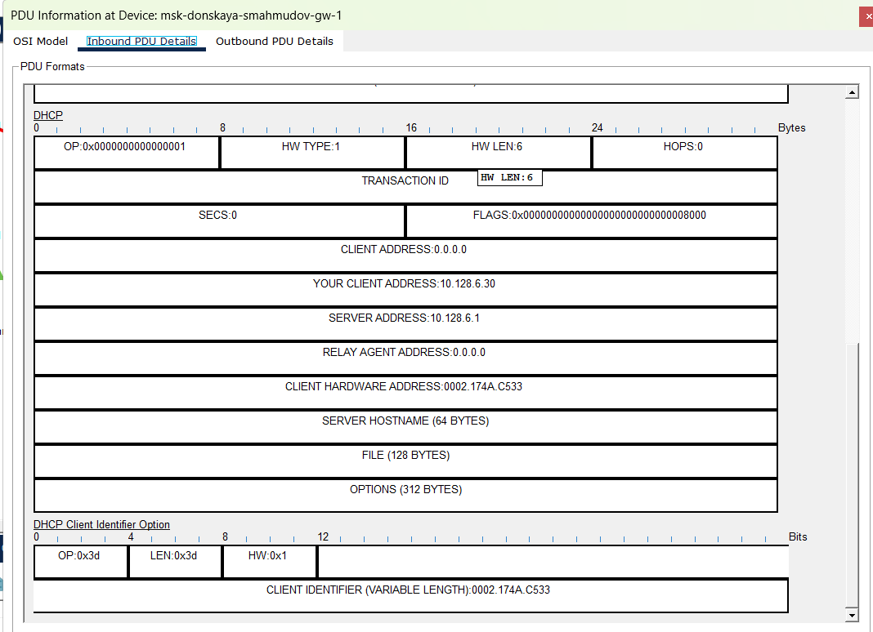
- Рис. 10: Анализ структуры DHCP-пакета на маршрутизаторе
- При анализе пакета на стороне клиентского устройства было установлено, что в DHCP-ответе передаётся не только IP-адрес, но и дополнительные сетевые параметры, необходимые для дальнейшей работы станции в сети. Среди них присутствует адрес DNS-сервера, позволяющий выполнять преобразование доменных имён в IP-адреса.
- 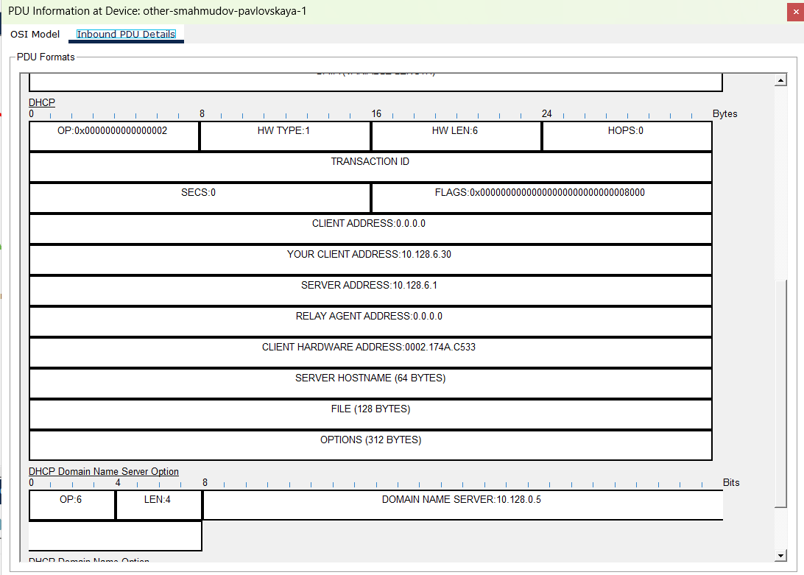
- Рис. 11: Анализ DHCP-ответа на клиентском устройстве
- На панели событий Simulation Panel была прослежена передача DHCP-сообщений через сетевую инфраструктуру проекта. В списке событий отобразилось прохождение кадров через коммутаторы, повторители и маршрутизатор, что позволило наглядно изучить маршрут распространения широковещательных и ответных сообщений DHCP.
- В результате было установлено, что начальный запрос клиента распространяется по сегменту сети как широковещательный кадр, после чего маршрутизатор формирует ответ с параметрами конфигурации. Обмен завершается закреплением адреса за клиентом, что подтверждает корректную работу службы DHCP в спроектированной сети.
- 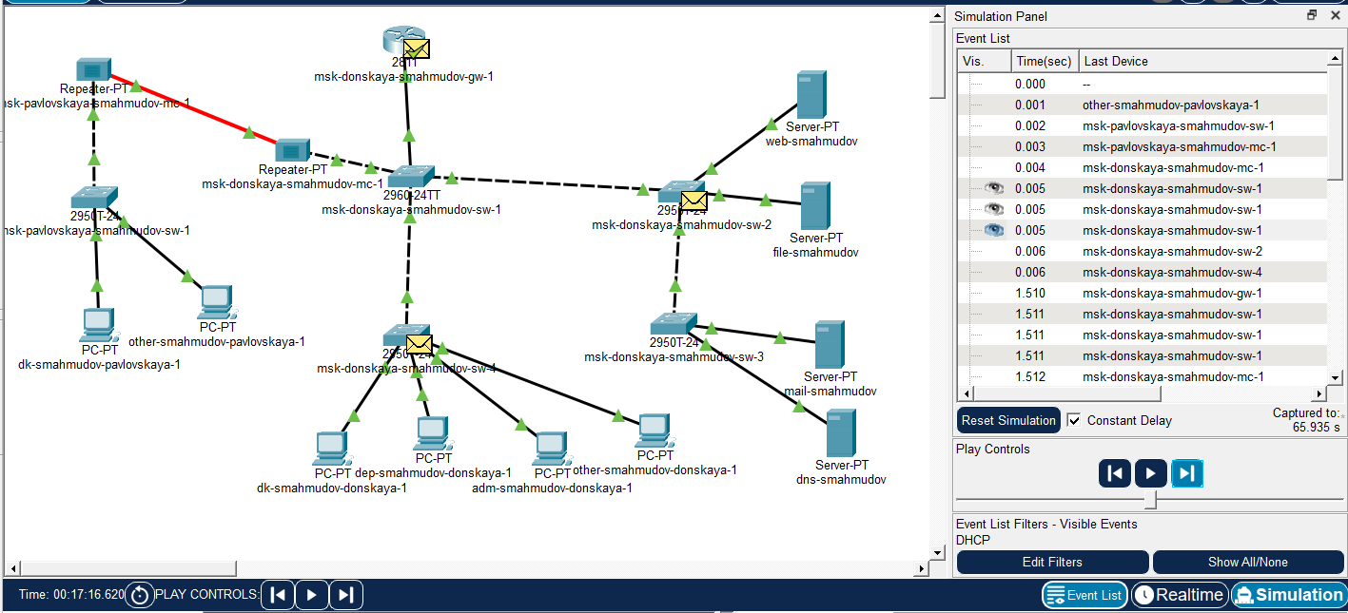
- Рис. 12: События DHCP в режиме симуляции

4 Вывод
В ходе лабораторной работы были изучены принципы автоматической настройки сетевых параметров с использованием протокола DHCP, а также настройка службы DNS в среде Cisco Packet Tracer. Были настроены DHCP-пулы на маршрутизаторе, выполнено динамическое распределение IP-адресов между клиентами и исследован процесс обмена DHCP-сообщениями в режиме симуляции.
Также была выполнена настройка DNS-сервера и проверено разрешение доменных имён в IP-адреса. В результате работы подтверждена корректная работа сетевых сервисов и обеспечена связность устройств в различных подсетях.

5 Контрольные вопросы
- За что отвечает протокол DHCP?
- Протокол DHCP (Dynamic Host Configuration Protocol) отвечает за автоматическое назначение сетевых параметров устройствам в сети.
- Он позволяет динамически выдавать:
– IP-адрес;
– маску подсети;
– шлюз по умолчанию;
– адрес DNS-сервера и другие параметры.
- Использование DHCP упрощает администрирование сети, исключает необходимость ручной настройки и снижает вероятность ошибок.
- Какие типы DHCP-сообщений передаются по сети?
- Основные типы сообщений DHCP образуют процесс DORA:
– DHCP Discover — широковещательный запрос клиента на поиск сервера;
– DHCP Offer — предложение IP-адреса от сервера;
– DHCP Request — подтверждение клиентом выбора адреса;
– DHCP ACK — окончательное подтверждение и выдача параметров.
- Дополнительно используются:
– DHCP NAK — отказ в выдаче адреса;
– DHCP Release — освобождение адреса клиентом;
– DHCP Inform — запрос дополнительных параметров без получения адреса.
- Какие параметры могут быть переданы в сообщениях DHCP?
- В DHCP-сообщениях могут передаваться различные сетевые параметры:
– IP-адрес клиента;
– маска подсети;
– адрес шлюза по умолчанию;
– адрес DNS-сервера;
– доменное имя;
– время аренды IP-адреса (lease time);
– адрес DHCP-сервера;
– дополнительные опции (например, NTP-сервер, TFTP-сервер и др.).
- Эти параметры позволяют полностью автоматизировать настройку сетевого устройства.
- Что такое DNS?
- DNS (Domain Name System) — это распределённая система доменных имён, предназначенная для преобразования символьных доменных имён в IP-адреса.
- Она позволяет пользователям обращаться к ресурсам сети по удобным именам (например, www.example.com) вместо числовых IP-адресов.
- DNS работает по клиент-серверной модели и использует иерархическую структуру доменов.
- Какие типы записи описания ресурсов есть в DNS и для чего они используются?
- Основные типы DNS-записей:
– A-запись (A Record) — сопоставляет доменное имя с IPv4-адресом;
– AAAA-запись — сопоставляет имя с IPv6-адресом;
– CNAME (Canonical Name) — задаёт псевдоним для другого доменного имени;
– MX (Mail Exchange) — указывает почтовый сервер для домена;
– NS (Name Server) — определяет DNS-серверы, обслуживающие домен;
– PTR (Pointer) — используется для обратного разрешения IP-адреса в имя;
– TXT — содержит произвольную текстовую информацию (например, для SPF или проверки домена).
- Эти записи обеспечивают работу системы доменных имён и позволяют различным сервисам корректно функционировать в сети.

6 Список литературы
- 802.1D-2004 - IEEE Standard for Local and Metropolitan Area Networks. Media Access Control (MAC) Bridges : тех. отч. / IEEE. — 2004. — С. 1— 277. — DOI: 10.1109/IEEESTD.2004.94569. — URL: http://ieeexplore.ieee.org/servlet/opac?punumber=9155.
- 802.1Q - Virtual LANs. — URL: http://www.ieee802.org/1/pages/802.1Q.html.
- A J. Packet Tracer Network Simulator. — Packt Publishing, 2014. — ISBN 9781782170426. — URL: https://books.google.com/books?id=eVOcAgAAQBAJ&dq=cisco+packet+tracer&hl=es&source=gbs_navlinks_s

